湖北省第一届职业技能大赛

家具制作项目技术工作文件

家具制作项目专家组

2022年10月

目 录

一、技术描述 3
（一）项目概要 3
（二）基本知识与能力要求 3
选手应具备各项能力的主要内容 3
二、试题与评判标准 7
（一）试题（样题） 7
（二）比赛时间及试题具体内容 10
（三）评判标准 10
三、竞赛细则 14
（一）裁判员工作内容 14
（二）选手工作内容 16
（五）争议和仲裁 19
四、竞赛场地、设施设备等安排 20
（一）赛场规格要求 20
（二）场地布局（此图仅供参考） 20
（三）基础设施设备清单 21
五、安全、健康要求 23
（一）参赛选手必须按照规定穿戴防护装备清单表 23
（二）赛场通道 24
（三）赛场医药配备 24
（四）环境保护 25

一、技术描述

（一）项目概要
家具制作项目是指综合运用家具设计、家具材料、家具结构、加工工艺、艺术审美和装饰技术等专业知识和家具机械加工与手工制作的技能，依据比赛现场提供的图纸、材料、设施（专用设备和自带手工工具）及评价标准，完成读图、
识图、测量、画线、放大样图、开料、制作各种榫卯、企口等结构和表面装饰加工，通过胶合、装配、砂光和倒角等多种精细加工和后期处理工序，在规定时间内独立完成一件优质产品的竞赛项目。

（二）基本知识与能力要求
家具制作技术人员能独立和正确识图，并能根据所给的材料合理使用材料， 完成放样、测量、制作、试组、安装和表面装饰等工作。

选手应具备各项能力的主要内容
部分 | 主要内容 | 权重（%）
1 | 工作组织和管理 | 10
基本知识 | — 健康和安全法规，责任义务，章程和文件；  — 安全使用电气设备和工具的规则；  — 对事故，急救和火灾的应急操作步骤和报告流程；  — 何时必须使用个人保护性设备（PPE）；  — 工具、机器设备和材料的使用，护理，维护和存放；  — 保持整洁干净工作区域的重要意义；  — 如何在工作实践中最小化浪费并管控成本；  — 可持续性措施：“绿色”材料的使用和回收利用；  — 工作计划，操作和时间管理的原则；  — 在任何工作实践中，预先计划，精确性，检查和注重细节的重要意义。
工作能力 | — 依照健康和安全标准，规则和章程；  — 维持安全工作环境；  — 识别和使用合适的个人保护设备（PPE），包括安全鞋、耳塞、护目镜和防尘设备；  — 安全地挑选，使用，清理，维护和保存所有手动和电动工具设备；  — 安全地挑选，使用和储存所有材料；  — 有计划地使用工作区域以使效率最大化，并且严格执行工作区域的整洁干净准则；  — 高效计划和工作，定期检查进展情况和结果以避免不必要的花费或其它的处罚；  — 批判性地评估自己的工作。
2 | 问题解决，革新和创造性 | 5
基本知识 | — 风格，设计和美学因素的规则；  — 运用设计和技术对作品的品质进行提升的做法；  — 在工作过程中通常发生的问题类型；  — 解决问题的方法；  — 制作复杂产品的挑战。
工作能力 | — 定期检查工作情况，以将工作后期阶段的问题最小化；  — 通过合适的程序，快速查找，弄清和解决问题；  — 当开展复杂的项目时，开发出创造性的解决办法来应对挑战；  — 有积极尝试新工艺新方法的意愿。
3 | 运用图纸展开工作 | 20
— 工作图纸中的关键信息；
— 图纸制作需遵循的ISO标准；
— 几何学和三角法；
— 精确地理解工作图纸是制作高品质产品的基础；
— 察觉和更正错误和遗漏的重要性；
— 通过制作风格和技术来增加产品价值的方法。
— 创建出产品所需的或合适的材料；
— 创造出所需产品的尺寸、特性和风格；
— 比例缩放和真实尺寸绘制图纸；
— 制作类型清晰的图纸；
— 理解所给图纸，并发挥最大潜力来制作高质量的产品；
— 发现并更正缺失的或错误的信息；
— 确定制作产品所需材料的类型和数量。
4 | 选择和准备材料 | 25
— 确保完成制作所需的所有物品就位；
— 知晓未正确放样可能带来的后果；
— 准确计算，确保高效、精确利用时间和材料；
— 阔叶材和针叶材的特点和用途；
— 板材的特点和用途；
— 使用推台锯切割板材制作接头；
— 用于贴面的木皮的特点和用途；
— 为铰链、锁、拉手，支柱，把手和搁板选择装置的方式方法。
— 设想整个项目，确定并解决问题；
— 选择材料，以便避免缺陷并提高外观质量；
— 通过放样确定所有测量尺寸，截面，角，斜切和接头是正确的；
— 使用几何方法来确定复杂的角，接头和交叉；
— 适当地在木料上进行标记；
— 精确地将各点，测量尺寸和角度从图纸转化到木料上；
— 可直接在材料上放样。
5 | 拼接和组装 | 25
— 实木和板材部分如接合制成各类部件；
— 如何在接合质量与可用时间之间找到平衡；
— 胶黏剂和其它固定材料的属性，用途和限制。
— 使用所准备的实木对拼接所需的类型和尺寸进行放样， 以便组装；
— 使用手动工具和/或手用电动工具来切割和准备多样的接头，包括榫、卯、指接、斜接、圆榫榫、搭接榫和燕尾榫；
— 使用木工设备来制作或部分制作接头；
— 使用木工机械制作槽、裁口和倒角；
— 在面板上使用木皮饰面的技术。
6 | 准备表面与最后精细加工 | 15
— 各种部件的抛光准备；
— 准备方法和材料的用途和局限性；
— 将抽屉装入柜体框架的方法；
— 使用抛光材料和化学剂的局限性。
— 定位和安装铰链；
— 抽屉和其他移动部件融入橱柜，实现滑动配合；
— 制作无缺陷的表面；
— 在工件表面无缺陷的情况下，如何完美第完成工件的安装；
— 为组件或部件倒棱；
— 抛光部件；
— 检查工件的是否协调、比例是否合适、配合度和抛光程度。
总分 |  | 100

二、试题与评判标准

（一）试题（样题）

1.模块基本内容
按照大赛执委会的要求，样题要反映出赛题考核的模块。本文件例举的样题（见图 1、图 2）就包含了比赛要考核选手的主要模块，包括尺寸、图纸的一致性、胶合前榫接质量、胶合后榫接质量、配件和可移动部件、贴木皮、表面处理模块，以及考核中要涉及的“材料使用”与“健康与安全”两个模块，总共 9 个模块。
赛题样题会在比赛前10天公布 最终赛题在公布的赛题上再改变 30%左右作为最后的赛题。

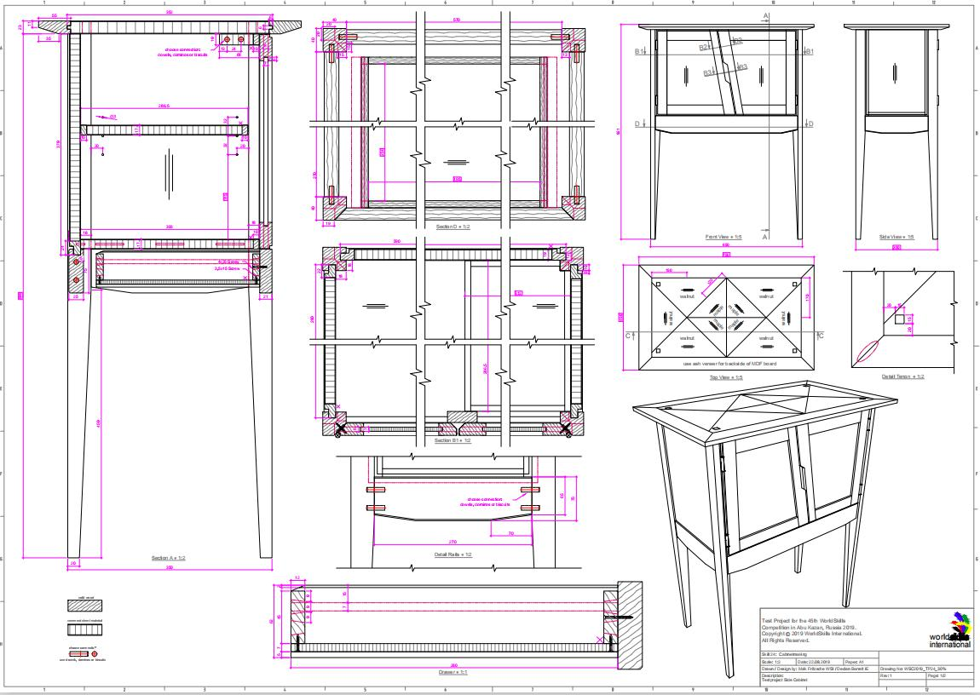
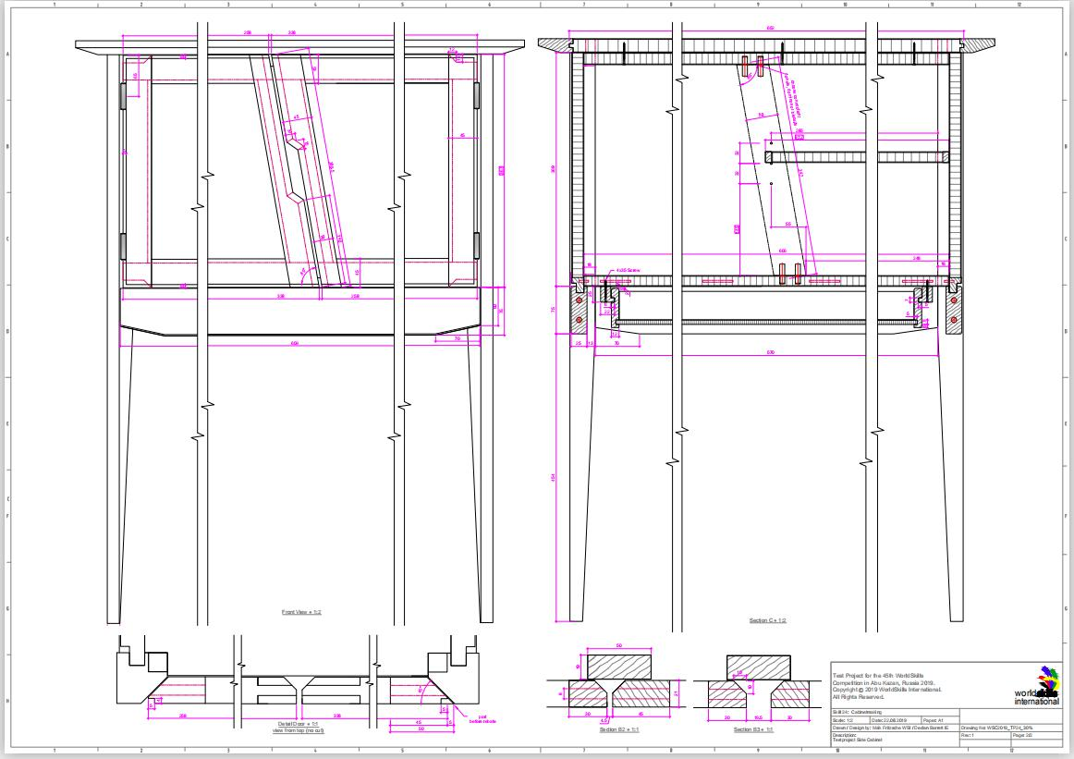

2.本项竞赛的命题方式
依据世界技能大赛及国赛木工项目技术文件要求，第本次木工项目选拔赛赛题采取赛前10天公布样题，比赛样题由本次比赛专家组长出题。同时为考核选手识图与绘图能力，裁判长根据选手报名情况以及选手技能水平，对赛题进行30%的变化。裁判长在赛C-1天组织所有裁判及选手，公布赛题变化情况，在此过程中不允许其他人员进入，严禁任何人拍照。如有违反者，则取消相应比赛队伍的参赛资格。
(1)竞赛赛题设计要求
竞赛试题必须包括一个柜体、一个腿架、一个抽屉和一扇门。
竞赛时间控制在 14 小时之内。
图纸：2 张图纸。
(3)材料规格
具体材料规格应满足赛题要求并由比赛组织者提供，材种为樟子松。比赛C-1天选手对抽取工位内的材料进行检测，若发现有问题可举手示意裁判员，由裁判长判断是否进行换料。选手在料单上签字确认材料后，再行换料则按扣分项处理。

（二）比赛时间及试题具体内容

1.比赛时间安排
本项目比赛总时间为12小时。评分时主要以整个作品进行评分，所以对选手每个模块加工时间分配没有具体要求。但选手必须按模块顺序进行完成放样、返线、精准加工，以便裁判员进行评分。

2.试题具体内容（赛前10天公布）

（三）评判标准
1）认真阅读图纸；
2）制定制作工序；
3）按工序完成各部件制作；
4）根据图纸在规定的零部件上做标记；
5）制作榫接合并按要求送检；
6）分别组装部件并上胶后待检；
7）精细加工，倒角、裁口修整；
8） 面板贴木皮装饰；
9）机械砂光后整体组装；
10）安装五金配件；
11）精细加工，砂纸打磨倒棱；
12）全部制作工作完成后通报裁判，并接受裁判检查。

2.评判方法
序号 | 模块 | 模块内容 | 分值分配(建议) | 权重
1 | A | 尺寸 | 100 | 16%
2 | B | 与图纸的一致性 |  | 12%
3 | c | 表面标记及胶合前的榫接质量 |  | 20%
4 | D | 胶合后的榫接质量 |  | 20%
5 | E | 配件和可移动的部件 |  | 8%
6 | F | 贴木皮 |  | 8%
7 | G | 表面处理 |  | 10%
8 | H | 材料的使用 |  | 3%
9 | J | 健康与安全 |  | 3%
比赛总分数 |  | 100

评判方式分为两大类：测量（依据客观数据评判）和评价（依据主观描述评判），为保障公平，两种评测均运用明确的标准。
裁判长将依据各裁判员相关执裁经验，将裁判员分成不同的评分小组，每个小组负责在某个项目上评估所有的选手。
(1)评价分（主观分）
评价分打分方式：由4名裁判为一组，各自对每一评分项评分；三名裁判对每个方面进行评估，并记录他们的分数，第四个专家协调和监督评分，并检查其有效性。裁判对本参赛队选手打分采取回避制度，此时由第4位裁判参与评分。裁判相互间分差不能超过1分，否则需要给出确切理由，并在裁判长或裁判长助理的监督下进行重新评判，直至符合要求。如裁判员打分明显偏离评判标准，则可认定为恶性打分。恶意打分1次，由裁判长进行口头警告，如达到2次，裁判长可终止其执裁资格。
0-3 分值范围：
● 0：低于行业标准
● 1：符合行业标准
● 2：符合行业标准，在某些特殊方面超过行业标准
● 3：完全超过行业标准，并且评价为优秀
序号 | 模块 | 评测方法
1 | A-尺寸 | 特定的尺寸要经过测量。所有的尺寸打分将根据测量尺寸的大小、位置和精度要求等因素，决定用卷尺、直尺或其他测量工具完成。每个尺寸的测量至少是 2-4 次，全对才得分。单一零件的尺寸精度为正负0.5mm，2 个及 2 个以上零件组合到一起的尺寸精度为±0.9mm。
2 | B-与图纸的一致性 | 在任何情况下，作品必须与图纸符合，包括在赛中和赛后，都要保证每个操作与零部件的造型、位置 与结构完全与图纸保持一致。
3 | C-表面标记及上胶前的榫接 | 表面标记按照赛前培训的要求做；部分主要部件在胶合之前评分，主要评价表面质量和榫卯的配合度。圆棒榫、饼干榫和其它外置榫，其配合只在胶合前目视检查其数量、位置和是否涂胶等，其配合的质量在赛后检查评估。
 |  | 抽屉的榫头和榫槽只允许使用手工工具制作，不允许使用电动工具，不允许使用任何修榫的靠模辅助制作。一旦发现使用电动工具制作，该项将以零分处理。
4 | D-上胶后的榫接 | 胶合后每一处的榫结合处应密实、平整、干净； 不应有缝隙，不能显露出粘合材料和其它加工余物（如胶、木屑、蜡等）。并且站在消费者使用的角度和看到的顺序进行重要和次要的排序，并且根据具体情况和出现的位置的重要性综合评价。
5 | E-配件可活动的部分 | 主要检查和评判应用于门与抽屉的五金配件的安装质量。
 |  | 可移动部分的配合度、顺畅度与功能（可移动部分的安装与运转）。蜡或润滑剂只允许用于移动部件。
6 | F-贴木皮 | 按照给定图案和木材的种类及颜色要求，通过做模板、划线、裁切、胶贴、固化、打磨等处理工艺， 完成木皮的装饰；要求表面光滑、平整、无缝隙、无毛刺，无胶渍等。木皮的图案、木纹方向、颜色和木皮种类都要与图纸保持一致。
7 | G-表面处理 | 所有表面（包括家具的外表面和内表面）都应保持光洁和清洁（所有表面砂光的质量）。例如实木、木皮贴面及边缘应砂光，不应有毛刺、砂痕、波浪，并且不能显露出胶合材料（胶、木屑、蜡等）。
 |  | 所有面与面相交形成的棱，都需要倒棱，保证棱笔直、顺畅和不割手，同时又保证棱角分明。
 |  | 表面砂光采用 180 和 240 目标号的砂纸，表面应无可见交叉砂痕。
8 | H-材料的使用 | （因加工失误）使用额外材料将导致扣分，每换一根料扣 1 分，换料至多不能超过 3 根。
9 | J-健康与安全 | 遵循健康、安全、和环境标准、规则与规章。
 |  | 保持一个安全的工作环境。
 |  | 识别且使用合适的个人安全防护设备包括安全鞋、耳塞、护目镜与吸尘设备。根据安全要求，选择、运用、打扫、保持，且储存（整理好）所有手工、电动工具与设备。
 |  | 本次选拔赛主观评价采取过程记录形式，主要针对选手在竞赛操作过程中的安全、行为规范、职业素养等方面表现由明确的裁判组对《选手违规行为记录表》（以下简称《记录表》）进行填写，最后由裁判对《记录表》进行统计。评价方式：现场裁判发现选手违规行为需要对选手进行提醒与劝阻，并对《登记表》进行记录，记录时需 2 名以上裁判员达成共识并签字确认，选手所属单位的裁判要进行回避，由其他单位裁判进行考评。

三、竞赛细则

（一）裁判员工作内容

1.选聘条件
坚持习近平新时代中国特色社会主义思想，具有坚定的理想信念；热爱祖国、拥护中国共产党领导；带头增强“四个意识”、坚定“四个自信”、做到“两个维护”；积极践行社会主义核心价值观，做到遵纪守法、品德高尚、严守纪律、秉公执裁、不徇私情；具有良好的心理、身体素质，身体健康，原则上年龄不超过60岁；热爱本职工作，责任心强，团队意识强，服从组织安排，自愿承担本次大赛执裁工作，时间上有保证；具备良好的本专业理论知识、实操技能和工作经验；了解掌握职业技能竞赛政策、工作规则和裁判方法，并能较为准确、熟练运用；参与过国家级或省级（行业）职业技能竞赛执裁或其他技术工作优先。
裁判长还应具有较高的组织协调沟通能力，在本专业领域内有较高威望和良好声誉，行业内认可度高，具有丰富的专业理论知识、实际工作经验和较高的专业技术技能水平，原则上应具有技师及以上职业资格（职业技能等级）或副高级及以上专业技术职称。参与过省级以上职业技能竞赛技术工作。

2.工作职责
(1)裁判长
在组委会领导下，秉承公平公正原则接受执委会具体管理；做好相应沟通协调，落实竞赛各项技术工作；按时、认真组织完成本项目技术工作文件的编制工作；带头坚持并维护竞赛公平公正，遵守保密纪律，不得有影响竞赛公平公正的言行；按照组委会要求和执委会安排，参加并做好本项目裁判员的赛前培训，主持做好本项目赛前技术交流；采取多种保证公平公正的措施，组织全体裁判员做好本项目评判和相关技术工作；根据本次技能大赛工作要求和执委会安排，组织本项目开展技术总结和技术点评。
(2)裁判员
参加赛前培训和技术论坛讨论，熟练掌握竞赛技术规则；对有争议的问题提出客观、公正、合理的意见和建议；服从裁判长工作安排，认真做好本职工作；公平公正执裁，不徇私舞弊；坚守岗位，不迟到、不早退，严格遵守执裁时间安排，保证执裁工作正常进行。

3.组织管理
(1)在本次技能大赛前期准备期间，按组委会要求，具体组织裁判人员开展形式灵活的赛前培训。
(2)在本次技能大赛中，裁判长根据实际情况，具体安排全体裁判人员分组开展赛务、测量、评价、监督等具体工作。
(3)在本次技能大赛结束后，在组委会指导下，裁判长组织全体裁判员与赛务工作的相关工作人员等裁判长、裁判员工作进行评估。
(4)裁判、选手、赛区工作人员、参赛队领队等人员要严格遵守竞赛行为规范。出现下列情形，将依据相关规定进行处理（根据其严重程度，处理包括口头警告、扣减或取消相应参赛选手比赛成绩、取消执裁资格、逐出竞赛场地等）。
● 比赛期间与本队参赛选手进行交流；
● 恶意干扰其他选手比赛；
● 恶意打分或串通其他裁判打分；
● 恶意干扰比赛或评分进程。

（二）选手工作内容

1.参赛选手要求
● 选手年龄：2002年1月1日以后出生的相关人员。
● 技能水平：具备扎实的专业知识和操作技能。
● 素质要求：思想品德优秀，身心健康，且有较强学习领悟能力，良好的身体素质、心理素质及应变能力。
● 其它要求：参赛选手必须购买人身意外伤害保险并在有效期内。

2.选手竞赛规则
● 选手通过抽签决定竞赛工位。
● 选手必须持参赛证、身份证参加比赛。
● 选手必须能熟练使用场地提供或自带的工具设备，不能熟练使用的设备、工具，在比赛中不能使用。
● 比赛前每名选手有不少于30分钟熟悉比赛设备的时间。
● 选手在比赛过程中不得擅自处理比赛设备、修改设备故障。如遇到相应问题，不论原因如何，应立即向裁判长报告并按照规定进行处理。选手在比赛过程中，由于非本人违规操作等原因造成机器运转不正常中断比赛的，中断时间不记入选手正式比赛时间。机器设备恢复正常后，可根据故障或问题处理的具体时间，补足比赛时间。因个人原因导致机器故障机时造成的比赛时间延误，计入选手比赛时间并不予于补偿。
● 选手在比赛期间不得使用手机、照相、录像等设备，不得携带U盘等存储设备。
● 选手未经允许不得向他人借用工具，不得出现作弊或影响赛场秩序的行为，一经发现，依情节轻重酌情扣减分数直至取消比赛资格。
● 选手禁止将赛题图纸带出工位，禁止携带其他图纸、纸张等有可能记录图形、数据的材料进入工位。
● 比赛期间，选手及其代表队的其他人员如有违反比赛规则的行为，并且对选手比赛成绩产生影响，依情节轻重酌情对该队选手予以扣分直至取消比赛资格。
● 第一天比赛开始前，选手领到赛题图纸后，有15分钟时间与本队裁判、教练进行交流，其余比赛时间内，禁止选手与本队裁判、教练有任何交流。
● 选手在完成模块一，提交送检后，方可获得模块二图纸。暗榫送检后，就不允许在进行切削加工。
● 选手如需重新切割或换料，必须先向当值裁判示意，在其记录并允许后方可进行，否则将按作弊处理。
● 竞赛开始与结束以裁判长口令为界。每一阶段比赛结束前，选手应将当前产品放在合理工作区域，并按时离场。
● 技术文件中提到的设备，在遵守木工设备操作安全规范的前提下，采取任何加工都可以。
● 赛场配备的砂纸、打磨机为打磨放样板所用，不允许使用砂纸、打磨机打磨工件。
● 不允许结合处先预组装，然后使用铣机进行修边处理，此操作视为违规，一旦发现取消参赛资格。
● 职业素养及安全防护装配的佩带要求不可以打磨木料边缘，预组装禁止使用外力进行组装或者寻求他人帮助。
● 不允许使用胶水进行处理崩角，若是木材本身劈裂，则应举手示意裁判，裁判会处理崩角问题。
（三）比赛具体流程
时间 | 主要事项
C-2天 | 各参赛队报到
C-1天 | 裁判员赛前培训会、公布赛题变化、选手熟悉设备及安全培训、抽取工位及检查材料、选手工具箱检查
C1天 | 比赛（8h）
C2天 | 比赛（6h）、裁判评分
C+1天 | 评分汇总、公布成绩、技术点评、打包工具及撤场
（四）工具箱检查规定
● 工具箱由各参赛队自行设计准备，体积不超过1.5m³；
● 所有选手应提供自带工具清单，未列入清单内的工具，在比赛中将禁止使用；
● C-1天选手抽取工位后，进入相应工位进行整理，裁判员对照选手工具清单检查选手自带工具，不符合竞赛要求或有安全隐患的工具将被移除场地，在比赛中禁止使用；
● 对有争议的自带设备或工具，由裁判长组织全体裁判共同讨论，决定其是否允许使用。

（五）争议和仲裁
● 如各参赛队对本次次赛有异议，由领队向赛事仲裁组书面提出。赛事仲裁组判定属于技术争议的，转交赛事专家组商议解决，如属于其他方面争议，则由仲裁组协调解决或上报大赛组委会处理；
● 在比赛结果公布后一小时后，不再接受各参赛队提出的仲裁申请；
● 提出赛事争议的同时，不得妨碍比赛的正常进行，不得影响选手、裁判的正常工作，否则将扣除相关参赛队的成绩分数直至取消比赛资格；
● 对无正当理由的争议或借提出争议恶意干扰比赛的行为，仲裁组将进行记录并上报大赛组委会。

四、竞赛场地、设施设备等安排

（一）赛场规格要求
● 竞赛场地每个工位面积不小于3m×5m；
● 竞赛场地工位数应按参赛人数加1个备用工位准备。

（二）场地布局（此图仅供参考）
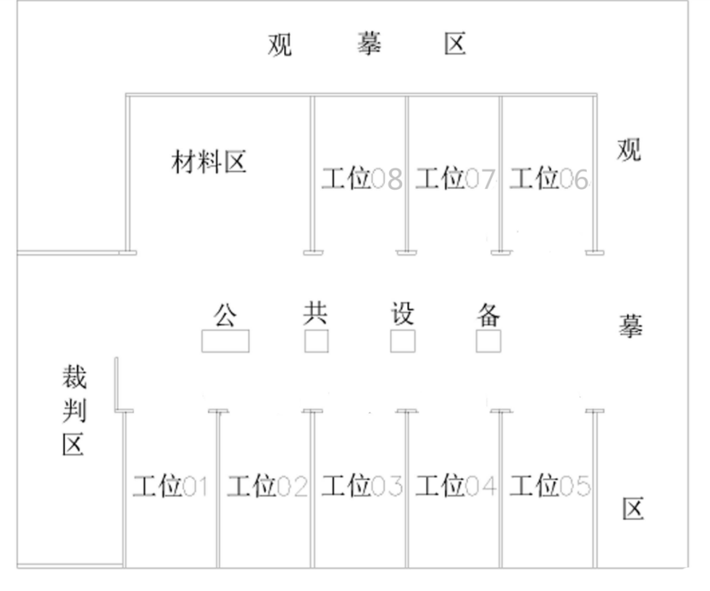

（三）基础设施设备清单
1.场地基本设备工具清单表
公共区域设备
序号 | 名称 |  | 规格 |  | 数量
1 | 木工台锯 |  | CS 70 EB SET CN |  | 2人/台
2 | 充电式手电钻 |  | GSB180-LI |  | 5套
3 | 螺钉 |  | M5 螺钉  长度40/60/80/100mm |  | 若干
工位区域
序号 | 名称 |  | 规格 |  | 数量
1 | 切割机（带支架） |  | KS 120 EB 230V-SET |  | 1人/台
2 | 木制多功能工作台 |  |  |  | 1人/张
3 | 移动吸尘器 |  | CTL 26 E CN 220V |  | 1人/台
4 | 圆型偏心振动打磨机 |  | ETS 150/5 E |  | 1人/个
5 | 夹具 |  |  |  | 若干
6 | 桌子 |  |  |  | 1人/张
7 | 人字梯 |  |  |  | 1人/个
8 | 安全防护用品 |  | 口罩护、目镜、耳塞 |  | 1人/套
9 | 垃圾桶 |  |  |  | 1人/个
10 | 清扫工具 |  |  |  | 1人/套
裁判工具
序号 |  | 名称 |  | 数量 | 备注
1 |  | 3米卷尺 |  | 3个
2 |  | 游标卡尺 |  | 5把
3 |  | 塞尺 |  | 3把 | 0.5、1、1.5、2、2.5、3.5、5mm
4 |  | 评分牌 |  | 3套 | 0、1、2、3分
2.基本材料清单表
● 榉木（根据赛题确定数量）；
● 密度板（1220×2440×12mm浅色）每名选手4块；

3.赛场选手自备的工具清单表
序号 | 名称 | 数量 | 备注
1 | 轨道切割锯 | 1台
2 | 铣机 | 不限 | 必须带除尘
3 | 铣机夹头、刀头 | 不限
4 | 手电钻 | 不限
5 | 钻头皮头 | 不限
6 | 曲线锯 | 1台
7 | 电刨 | 1台 | 必须带除尘
8 | 手工工具 | 不限
9 | 各种量具 | 不限 | 卷尺、钢板尺、卡尺
10 | 打磨机 | 1台 | 只能打磨放样板
11 | 砂纸 |  | 只能打磨放样板
12 | 亚克力、中纤板 | 不限
13 | 绘图工具 | 不限 | 笔、尺、圆规、橡皮
14 | 夹具 | 不限
15 | 照明设备 | 不限
16 | 螺钉 | 不限
备注：以上工具选手可根据自身情况选择性携带；选手自带的所有设备和工具应列出清单，在赛前检查工具时提交；未列入选手自备的设备和工具表中的材料、工具需报备裁判长同意后方可带入赛场使用。

4.赛场禁止携带的设备和材料
● 任何预制的模具或预制的斜角尺
● 易燃易爆、有毒有害、有异味的工具或材料

五、安全、健康要求

（一）参赛选手必须按照规定穿戴防护装备清单表
任务 | 护目镜 | 防尘口罩 | 安全鞋 | 工装服 | 耳塞
安全区域 |  |  |  | √
画图放样 |  |  |  | √
标记木料 |  |  | √ | √
手工切削 | √ |  | √ | √
电具切削 | √ | √ | √ | √ | √
安装组件 | √ |  | √ | √
备注：选手比赛期间不允许穿宽松的衣服；不允许佩戴珠宝；衣服上不允许有露出的拉绳；不允许传凉鞋、拖鞋等；如有长发要盘起。

（二）赛场通道
● 在符合当地疫情防控要求的条件下，设置赛场观摩通道。观摩人员须经组委会同意或在组委会相关人员的陪同下，方可进入赛场；
● 允许入场观摩的人员，只可在安全区内观摩竞赛，并遵守赛场规则。观摩人员不得吸烟，不得与选手交谈，不得有妨碍、干扰选手竞赛的行为；
● 赞助厂商可在承办单位指定场地进行产品展示活动，但应接受组委会领导，遵守赛场纪律，服从裁判组的现场指挥，不得干扰竞赛正常进行；
● 媒体记者必须经组委会同意并佩戴相应的标志方可进入赛场，进入赛场后，应遵守赛场规则，不得与选手交谈，不得妨碍、干扰选手竞赛；
● 按规定预留赛场安全疏散通道，配备消防器械等应急处理设施设备和人员，张贴各项目安全健康规定、图示等，事先制定应急处理预案，安排专人负责赛场紧急疏导等工作。

（三）赛场医药配备
● 提出安全、健康要求，并于赛前由裁判长组织全体裁判员及参赛选手学习掌握。赛前1天，组织全体参赛选手进行安全培训、签署安全协议；
● 在竞赛现场设置急救站，配备专业医务人员、药品及设备，在比赛中全程值守，做好医疗应急准备；
● 安排专人进行健康监测工作，进入竞赛区域的人员，应严格按照安全、健康规定，做好安全防护并接受体温检测。

（四）环境保护
● 科学规划，合理开展材料准备工作，在开料中尽量节约，减少木材浪费；
● 所有使用的电动设备都应带有集尘，最大程度减少木屑、粉尘的产生；
● 在整个竞赛组织过程中尽量减少不可降解制品的使用，减少环境污染；
● 为再循环产品如纸张、金属、塑料提供回收箱，为非循环产品提供特殊回收箱；
● 工具箱尺寸限定为最大内部容积 1.5m³（不包括外包装及运输轮），且工具箱可进行外观设计，集成部分使用功能，实现长期利用；
● 完成的竞赛赛题作品将在比赛后回收重新使用。

